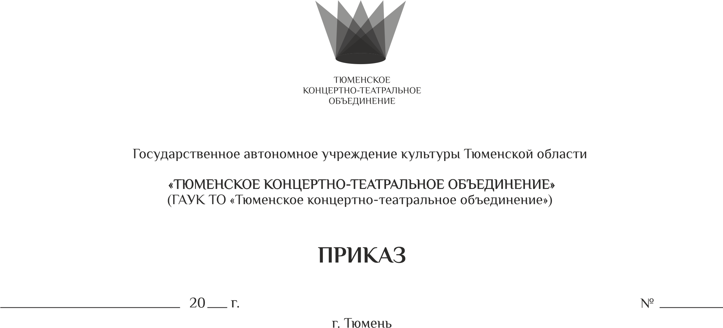

Об утверждении перечня имущества
для сдачи в аренду

На основании Постановления Правительства РФ от 09.09.2021 № 1529 "Об утверждении Правил заключения без проведения конкурсов или аукционов договоров аренды в отношении государственного или муниципального имущества, закрепленного на праве хозяйственного ведения либо оперативного управления за государственными или муниципальными организациями культуры", постановления Правительства Тюменской области от 31.01.2011 №18-п "О порядке осуществления исполнительными органами государственной власти Тюменской области функций и полномочий учредителя государственного учреждения Тюменской области, а также отдельных полномочий собственника государственного имущества Тюменской области", приказа Департамента культуры Тюменской области «О даче согласия на распоряжение имуществом» №0095 от 27.04.2024 г. и в соответствии с Положением о порядке заключения договора аренды в отношении имущества, закрепленного на праве оперативного управления за ГАУК ТО «Тюменское концертно-театральное объединение», утвержденного приказом № 142-ОД от 24.09.2021 г., в связи с необходимостью заключения без проведения конкурсов, аукционов договоров аренды государственного имущества, принадлежащего ГАУК ТО «Тюменское концертно-театральное объединение» на праве оперативного управления

ПРИКАЗЫВАЮ:
- Утвердить перечень имущества, закрепленного на праве оперативного управления за ГАУК ТО «Тюменское концертно-театральное объединение», в здании структурного подразделения «Тюменский драматический театр» по адресу: г.Тюмень, ул.Республики, д.129, для сдачи в аренду без проведения аукциона согласно Приложению к настоящему приказу.
- Начальнику организационного отдела управления внутренней и кадровой политики, правового обеспечения Бронниковой Н.В. направить настоящий приказ ответственным лицам для ознакомления и исполнения.
- Контроль за исполнением настоящего приказа оставляю за собой.

Генеральный директор В.А. Кирюшина

Приложение
к приказу №_______________ от «___» ___________ 2024 г.

Перечень имущества для сдачи в аренду
сроком на 3 (три) года для оказания услуг общественного питания посетителям и работникам ГАУК ТО «Тюменское концертно-театральное объединение», в здании структурного подразделения «Тюменский драматический театр»,
расположенном по адресу: Тюменская область, г.Тюмень, ул.Республики, д.129

1. Недвижимое имущество:
Помещение по плану БТИ, площадь кв.м. | Площадь помещения для сдачи в аренду (кв.м) | Арендная плата в месяц, кв. м./ руб., в т.ч. НДС | Стоимость аренды всей площади помещения в месяц, в т.ч. НДС (руб.)
Вестибюль 1 этажа  (часть помещения №5)  39,2 кв.м. | 31,20 | 1 000,00 | 31 200,00

2. Движимое имущество:
№ п/п | Наименование | Кол-во, ед. | Цена аренды в месяц за 1 ед. | Цена аренды в мес. за все кол-во
1 | Барный стул DERRY UDC8077 | 1 | 90,00 | 90,00
2 | Стул TOPMAX Glam 80152C-V20 | 2 | 110,00 | 220,00
3 | Барный стул MONTY MC110B | 1 | 100,00,00 | 100,00
4 | Витрина охлаждаемая настольная Jolly 1080.1080*630*1250.Enofrigo | 1 | 1 100,00 | 1 100,00
5 | Вешалка гардеробная напольная Радуга 1 ВНП 298 Ч, чёрный | 1 | 20,00 | 20,00
ИТОГО: |  |  |  | 1 530,00

